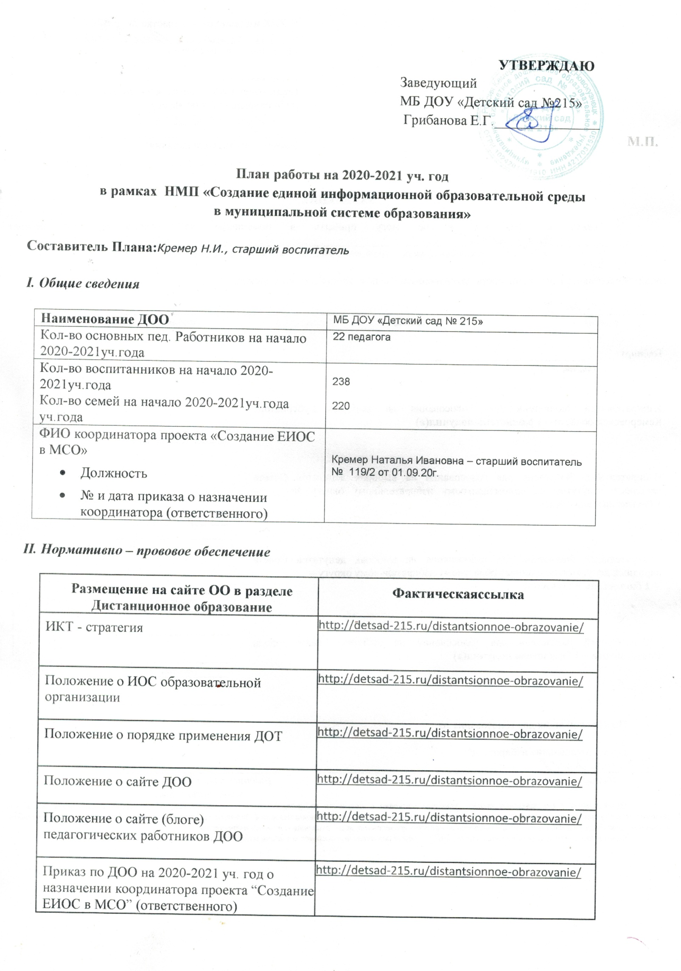

План непрерывного внутрифирменногоповышения квалификации педагогов в рамках НМП «Создание ЕИОС вМСО» | http://detsad-215.ru/distantsionnoe-obrazovanie/

- Кадровый потенциал по направлениям: ЭУМК “Родительский Университет” (РУ), интерактивные задания на сайте ДОО (Web 2.0), сайты-блоги педагогов (блогообразование)

№ | ФИО, должность участника проекта | Направление творческой группы  (РУ, Web 2.0, блогообразование)
 | Кремер Наталья Ивановна, старший воспитатель | Web 2.0АИС,РУ
 | Третьякова Евгения Владимировна, воспитатель | блогообразование
 | Чебанова Анастасия Леонидовна, воспитатель | блогообразование
 | Фисюн Оксана Геннадьевна, воспитатель | блогообразование
 | Данилова Мария Анатольевна, воспитатель | блогообразование
 | Игнатова Инна Ивановна, воспитатель | блогообразование
 | Мирошниченко Елена Николаевна, инструктор ФК | блогообразование
 | Камбулатова Анна Александровна, воспитатель | Web 2.0
 | Касатская Александра Алексеевна, воспитатель | блогообразование
 | Вуколова Александра Олеговна, воспитатель | Web 2.0
 | Соголакова Екатерина Андреевна, воспитатель | блогообразование
 | Дорофеева Майя Александровна, воспитатель | блогообразование
 | Лошкова Юлия Сергеевна, воспитатель | Web 2.0
 | Прокопшина Елена Андреевна, воспитатель | блогообразование
 | Матюнина Елена Николаевна, воспитатель | блогообразование
 | Беспальченко Анна Алексеевна, воспитатель | блогообразование
 | Иванова Юлия Михайловна, воспитатель | блогообразование
 | Итогопедагогов,  участников творческойгруппы | 17
 | %педагогов,  участников творческих групп (норма41%) | 77%

- I. Оказание консультативной и методической помощи родителям на основе ЭУМК “РодительскийУниверситет”

№ | Вид мероприятия, название мероприятия | ФИО участника творческой группы | Сроки (месяц, год)
1 | Дистанционное обучение по курсам ЭУМК | Кремер Наталья Ивановна, старший воспитатель | январь-май
Итого родителей (кол-во семей) |  |  | 74
% родителей (норма 30%) |  |  | 31%

- II. Перечень мероприятий, проводимых участниками проектапо
направлениям: ЭУМК “Родительский Университет” (РУ), интерактивные задания на сайте ДОО (Web 2.0), сайты-блоги педагогов (блогообразование)

№ | Вид мероприятия, название мероприятия | Направление | ФИО участника творческой группы | Сроки (месяц, год)
 | «Интерактивные игры для дошкольников» | Web 2.0АИС,РУ | Кремер Наталья Ивановна, старший воспитатель | октябрь
 | Тематический блог «Организация детского экспериментирования в домашних условиях» | блогообразование | Третьякова Евгения Владимировна, воспитатель | февраль
 | Викторина «Здоровый образ жизни» | блогообразование | Чебанова Анастасия Леонидовна, воспитатель | декабрь
 | Обучающая презентация «Зимний пейзаж» | блогообразование | Фисюн Оксана Геннадьевна, воспитатель | январь
 | Обучающий урок «Праздничная открытка для мамы» | блогообразование | Данилова Мария Анатольевна, воспитатель | март
 | Размещение на блоге педагога анкеты «Изучение потребностей родителей» | блогообразование | Игнатова Инна Ивановна, воспитатель | февраль
 | Рекомендации «Профилактика и коррекция осанки у детей дошкольного возраста» | блогообразование | Мирошниченко Елена Николаевна, инструктор ФК | сентябрь
 | Тест по ПДД «Детям знать положено» | Web 2.0 | Камбулатова Анна Александровна, воспитатель | ноябрь
 | Дидактическая игра «Развивайка» | блогообразование | Касатская Александра Алексеевна, воспитатель | январь
 | Викторина «Правила безопасности дорожного движения» | Web 2.0 | Вуколова Александра Олеговна, воспитатель | ноябрь
 | Памятка для родителей «Проведение речедвигательных упражнений в домашних условиях» | блогообразование | Соголакова Екатерина Андреевна, воспитатель | октябрь
 | Мастер класс «Делаем вместе с мамой» | блогообразование | Дорофеева Майя Александровна, воспитатель | февраль
 | Викторина «Кузбасс-мой край родной» | Web 2.0 | Лошкова Юлия Сергеевна, воспитатель | май
 | Размещение на блоге педагога анкеты «Чтобы не было беды» (ОБЖ) | блогообразование | Прокопшина Елена Андреевна, воспитатель | май
 | Игры ,упражнения для детей 3-4 лет «Учимся играя» | блогообразование | Матюнина Елена Николаевна, воспитатель | март
 | Размещение на блоге педагога анкеты «Игра в жизни вашего ребенка» | блогообразование | Беспальченко Анна Алексеевна, воспитатель | апрель
 | Дидактическая игра «Из какой сказки герой» | блогообразование | Иванова Юлия Михайловна, воспитатель | март
Итогопедагогов,  участников творческойгруппы |  |  |  | 17
%педагогов,  участников творческой группы (норма41%) |  |  |  | 77%

V. Участие в социально-значимых событиях, направленных на обобщение и распространение опыта в рамках проекта

№ | Название события, форма представления опыта | ФИО участников творческих групп, направление творческой группы | Сроки
Итого педагогов  участников творческих групп, обобщающих и распространяющих опыт в рамках НМП  в социально-значимых событиях (не ниже муниципального уровня) |  |  | 0
% педагогов  участников творческих групп, обобщающих и распространяющих опыт в рамках НМП  в социально-значимых событиях (не ниже муниципального уровня) |  |  | 0%

VI. Участие в конкурсных мероприятия в рамках проекта

№ | Название конкурсных мероприятий, вид материалов представляемых на конкурс | ФИО участников творческих групп, направление творческой группы | Сроки
Итого педагогов  участников творческих групп, разработавших учебные материалы в рамках НМП и представивших их для участия в конкурсах разработок (не ниже муниципального уровня) |  |  | 0
% педагогов  участников творческих групп, разработавших учебные материалы в рамках НМП и представивших их для участия в конкурсах разработок (не ниже муниципального уровня |  |  | 0%

VII. Размещение учебных разработок в депозитариях в рамках проекта

№ | Название депозитария, вид материалов, размещаемых в депозитарии | ФИО участников творческих групп, направление творческой группы | Сроки
Итого педагогов  участников творческих групп, разработавших учебные материалы в рамках НМП и разместивших их в депозитарии(не ниже муниципального уровня) |  |  | 0
% педагогов  участников творческих групп, разработавших учебные материалы в рамках НМП и разместивших их в депозитарии(не ниже муниципального уровня |  |  | 0%

